网站个人信息

姓 名 | 易美荣 | 性 别 | 女 | 照片 | 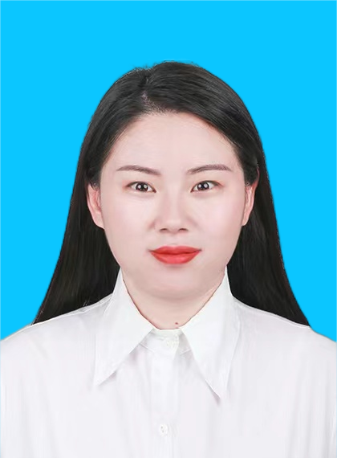
国 籍 | 中国 | 学 位 | 博士
所学专业 | 机械工程 | 毕业院校 | 清华大学
职 称 | 副教授 | 职称类别 | 工程训练中心主任 | 导师类别 | 硕士生导师
电子邮件 | yimr18@ncu.edu.cn | 所在单位 | 南昌大学先进制造学院
个人信息 | 教授课程：《工程制图》，多次指导学生在全国三维数字化创新设计大赛、全国大学生先进成图技术与产品信息建模创新大赛、全国大学生机械创新设计大赛等大赛中获奖，获得南昌大学优秀本科生班级导师、南昌市优秀等次市管领导干部等荣誉称号。
教育经历 | 2014.9-2018.7，清华大学，机械工程，博士；  2017.1-2017.8，伊比利亚国际纳米技术实验室，国外访学；  2010.9-2013.1，北京科技大学，材料科与工程，硕士；  2006.9-2010.7，南昌大学，材料科学与工程，学士
工作履历 | 2018.7-至今，南昌大学，副教授  2013.5-2014.8，江西洪都航空工业股份有限公司，技术员
科研项目 | 1、取向石墨烯/Ti₃SiC₂/铜摩擦材料的构筑及其制动与耐磨性能协同调控机制研究，国家自然科学基金，2021-2024，主持；  2、原位表面功能化二维纳米片状MoS₂在DLC薄膜固液复合润滑体系中的作用机制研究，江西省自然科学基金，2022-2024，主持；  3、多羟基聚合物与纳米二维Ti₃C₂T_{x}协同增效钛合金水基微量润滑的超低摩擦机理研究，江西省自然科学基金面上项目，2023-2025，主持；  4、MoS₂纳米颗粒润滑下的摩擦反应膜的摩擦学特性及动态生长过程研究，清华大学摩擦学国家重点实验室开放基金，2020-2022，主持；  5、基于MoS₂和Ti₃C₂T_{x}的二维材料的制备工艺开发，横向醒目，主持，50万。
科研成果 | 近年来发表的主要论文  - Tribological performance of ultrathin MoS₂ nanosheets in formulated engine oil and possible friction mechanism at elevated temperatures, Tribology International, 2022, 167: 107426. (一区TOP, SCI影响因子: 6.2)  - The synthesis of MoS₂ particles with different morphologies for tribological applications, 2017, 116: 285-294. (一区TOP, SCI影响因子: 6.2)  - Tribological Performance of Steel/W-DLC and W-DLC/W-DLC in a Solid-Liquid Lubrication System Additivated with Ultrathin MoS₂ Nanosheets, Lubricants,2023, 11(10): 433.  - Research on sliding angles of water droplets on the hierarchical structured superhydrophobic[J]. Applied Physics A, 2019,126(1):47.  - Research on the typical microstructures and contact angles of hydrophobic plant leaves[J]. Micro&Nano Letters, 2020, 15(4): 250-254.  - PEG-assisted solvothermal synthesis of MoS₂ nanosheets with enhanced tribological property[J]. Lubrication Science, 2020, 32(6): 273-282.  - Synthesis of hollow core-shell MoS₂ nanoparticles with enhanced lubrication performance as oil additves[J]. Bulletion of Materials Science, 2021,44(2):88.  授权专利情况  纳米二硫化钼润滑油及其制备方法,中国，ZL201811014596.5.

